**Ubrania na siłownię - co ubrać na trening?**

**Zastanawiasz się w jakim stroju będzie Ci się najlepiej ćwiczyć? To jakie <strong>ubranie na siłownię</strong> wybierzesz ma niemałe znaczenie dla tego czy jeszcze wrócisz w to miejsce. Wybór jest więc poważny.**

Idąc na siłownię trzeba przede wszystkim odpowiednio się przygotować. To jak się czujemy oraz wyglądamy ma bardzo duże znaczenie dla tego czy jeszcze wrócimy do ćwiczeń. Jest więc szczególnie ważnym, aby wybrać odpowiednie **ubrania na siłownie**, które pozwolą Ci cieszyć się z prawidłowo wykonywanego treningu.

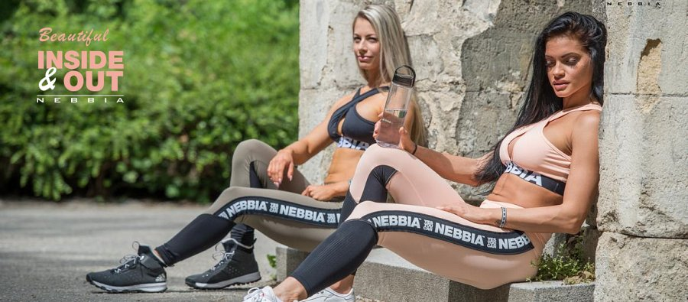

**Ubrania na siłownie - jak wybrać?**

Udając się na trening dobrze zastanów się w jakich ubraniach czujesz się swobodnie. Jeśli w Twojej szafie nie ma odzieży wykonanej z dobrej jakości materiałów, które będą się dobrze sprawdzać podczas intensywnego wysiłku należy się rozglądnąć za nimi w sklepie. Sięgając po *ubrania na siłownie* z najniższej półki nie będziesz mógł jednak oczekiwać zbyt wiele. Być może podczas pierwszego treningu będziesz się w nich dobrze czuć jednak z każdym praniem będzie coraz gorzej co sprawi, że już za miesiąc będziesz zmuszony kupić kolejną bluzkę czy też legginsy. Jeśli więc zależy Ci na długotrwałej jakości warto postawić na europejski produkt, który będzie świetnie sprawdzał się przez wiele miesięcy.

**Nebbia - ubrania na siłownie**

Zastanawiasz się gdzie znaleźć tego typu ubrania? Sprawdź najnowszą kolekcję w sklepie NEBBIA. Wśród propozycji znajdziesz bardzo duży wybór bluzek, spodni, legginsów czy też biustonoszy sportowych. Wybierz coś dla siebie i czuj się na siłowni jak ryba w wodzie: [ubrania na siłownie](https://nebbia.pl/).